神经渲染学习资料汇总

ReRF 论文
网址：2003.08934
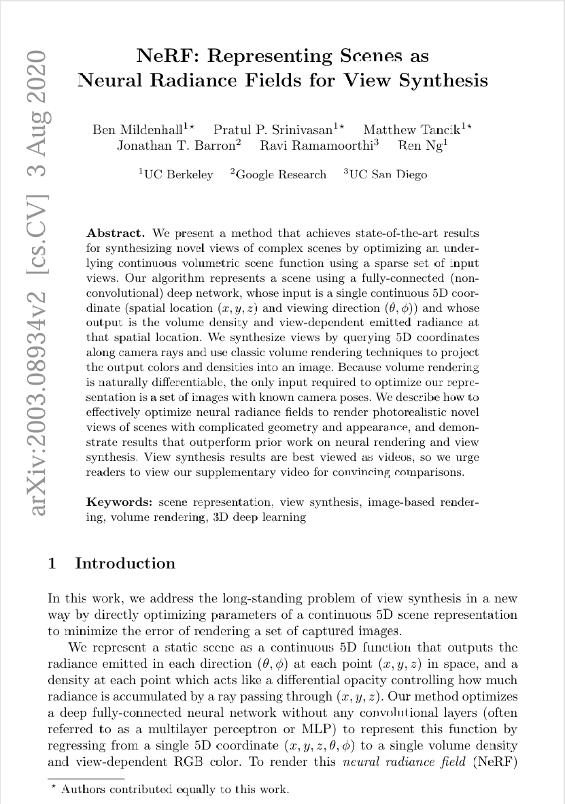

ReRF学习案例网站
网址：NeRF: Neural Radiance Fields
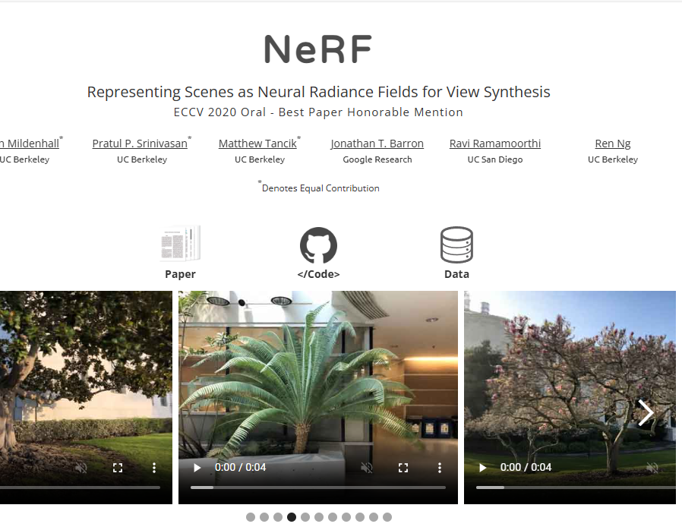

代码仓库
https://github.com/bmild/nerf.git
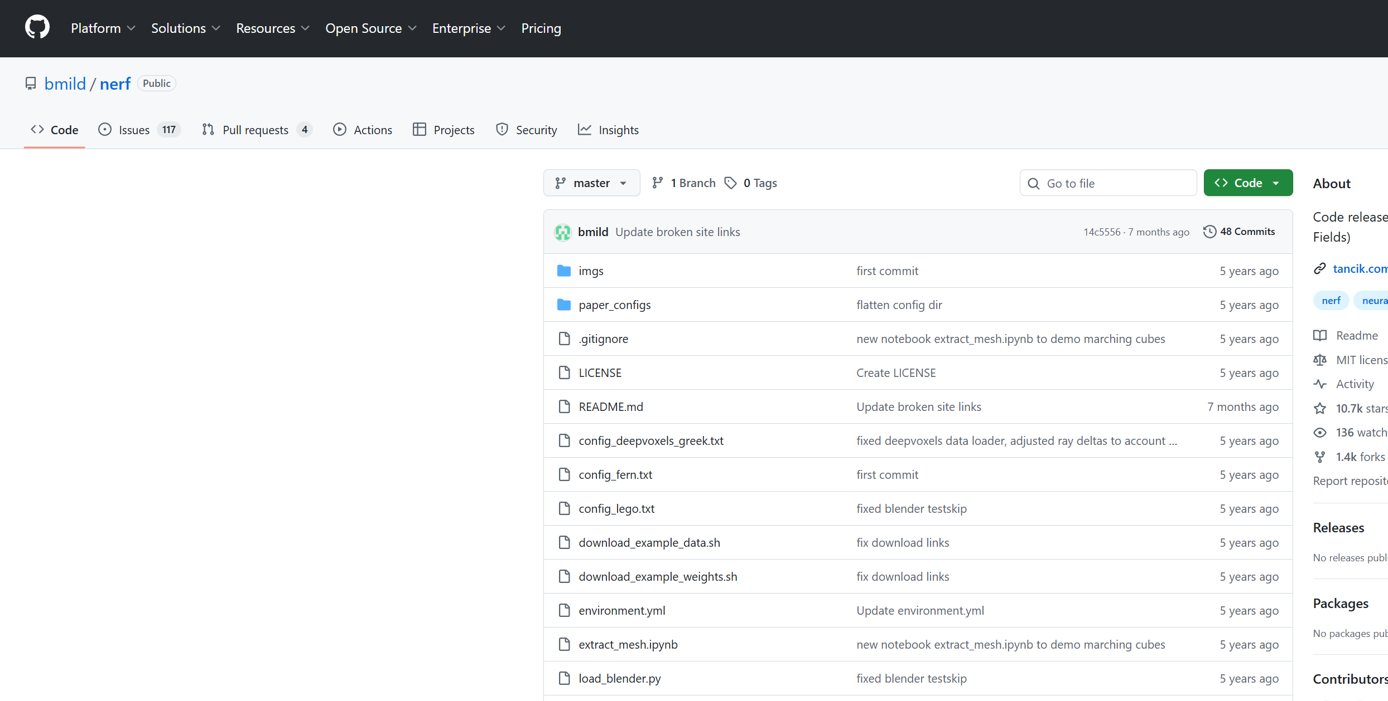
Nerf项目仓库：https://github.com/krrish94/nerf-pytorch
- 其他

